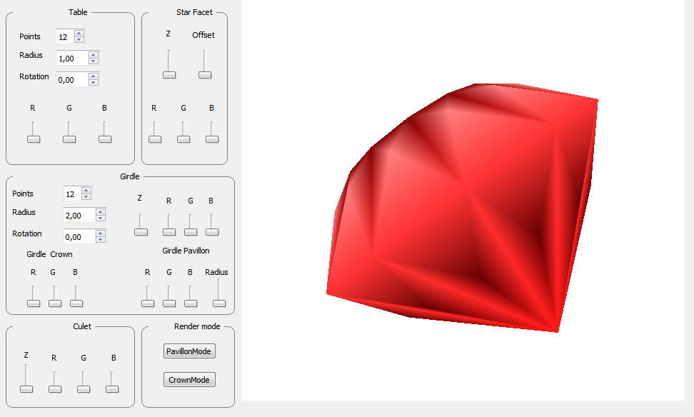

**Construction d’objets paramétrique 3D : DIAMANT**

**IN55 Synthèse d’images – P2019**

**Groupe :**

**ERCIN Kadir**

**LI Xin**

**Enseignant :**

**LAURI Fabrice**



Sommaire

Sujet 3

Paramètres du diamant 4

Paramètre Table/Girdle 4

Paramètres de hauteurs 5

Paramètre des couleurs : 5

Maillage 6

Rendering 10

UML 11

# Sujet

Construction d’objet paramétrique : diamant

Nous avons choisi de créer un diamant paramétrique en partant du schéma suivant :

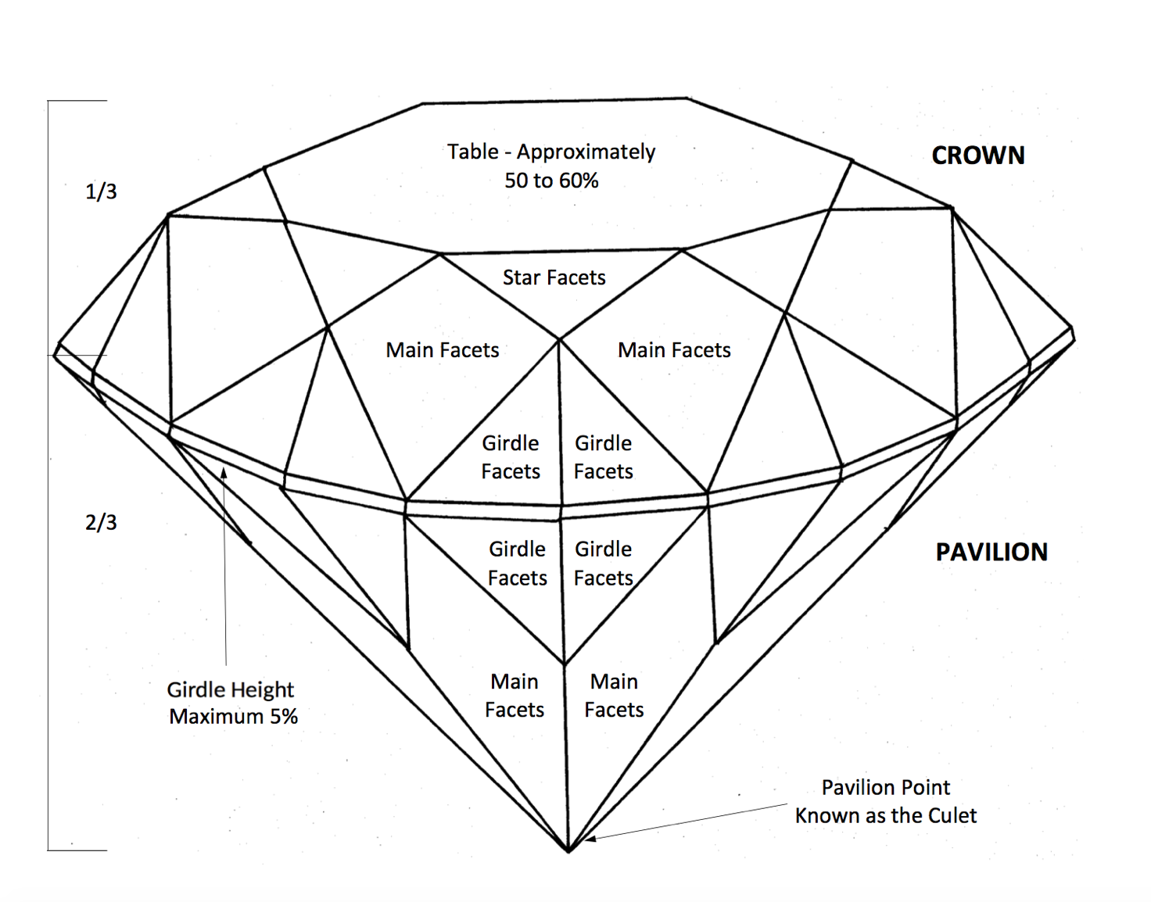

Ce schéma représente un diamant « parfait », avec des critères de mesure bien précis. Nous sommes partis de ce diamant pour créer notre diamant paramétrique.

Nous avons donc dans un premier temps définis tous les éléments paramétrables de ce diamant.

# Paramètres du diamant

## Paramètre Table/Girdle

La partie « Table » ainsi que « Girdle » (face haut du diamant et ceinture diamant) ont respectivement chacun ses paramètres :

**N** : Le nombre de points du polygone régulier représentant la couronne du diamant (haut)

**Θ** : Angle entre l’axe X et le premier point du polygone régulier (ordre dans le sens trigo)

**Rayon** : Distance entre l’origine et les points du polygone régulier.



Y

N = 8 (octogone)

Rayon

X

θ

## Paramètres de hauteurs

Ici on a les différentes hauteurs (axe Z) des paramètres.

On peut paramétrer la hauteur + longueur de la face « Star Facet », et les hauteurs de la couronne, du pavillion ainsi que la hauteur totale.

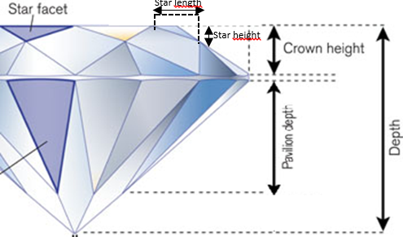

## Paramètre des couleurs :

On peut également paramétrer en RGB, la couleur des différentes faces du diamant

# Maillage

**Etape 1 :**

Déterminer les coordonnées des polygones de la couronne et du « Girdle », en fonction des différents paramètres de rayon d’angle **Θ**, et de nombre N de points.

Le centre de ces polygones sont à l’origine, il suffit alors de déterminer les composantes x et y des polygones à partir d’un cercle

Soit i ∈ {0,1 … N-1} et le pas d’angle

**Etape 2 :**

Déterminer les coordonnées de la couronne (où se joignent Main/Star et Girdle Facets)

On obtient ses coordonnées simplement à partir des coordonnées de la table :

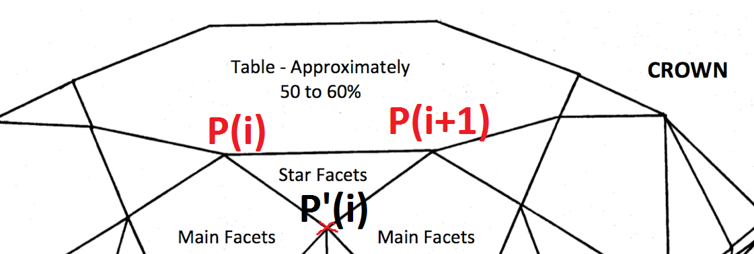

Fournir les points P(i),P(i+1),P’(i) à la suite avec la primitive GL_TRIANGLE

**Etape 3:**

Déterminer les coordonnées du sommet des Main Facets sur le Girdle (ceinture du diamant)

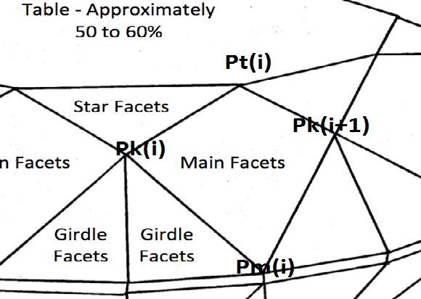

A noter que ceux-ci ne correspondent pas forcément à un point du Girdle calculé précédemment, car notre diamant est paramétrique et ne correspond pas à l’identique au schéma à cause des paramètres de rotation et de nombre de points.

Pour déterminer les coordonnées, on projette sur le même plan la table et la ceinture du diamant. On obtient ensuite les coordonnées du sommet du Main Facet en prenant le point d’intersection entre les droites OPt(i) et Pg(k)Pg(k+1).

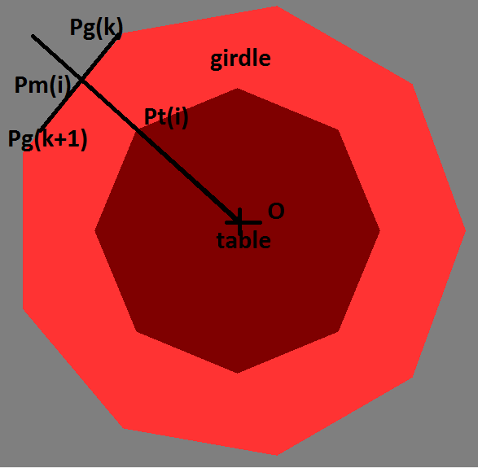

L’indice k est choisi de telle sorte à minimiser la distance (OPm (i)))

Pm(i) = Intersection(OPt(i),Pg(k)Pg(k+1)).

**Etape 4 :**

Déterminer les sommets que girdle facets.

Dans le schéma, il y a deux girdle facet entre 2 main facets.

Dans notre cas où le diamant est paramétrique, il se peut qu’il y ait plus ou moins de points du girdle entre deux main facets.

Exemple où l’on voit plusieurs points entre deux main facets.

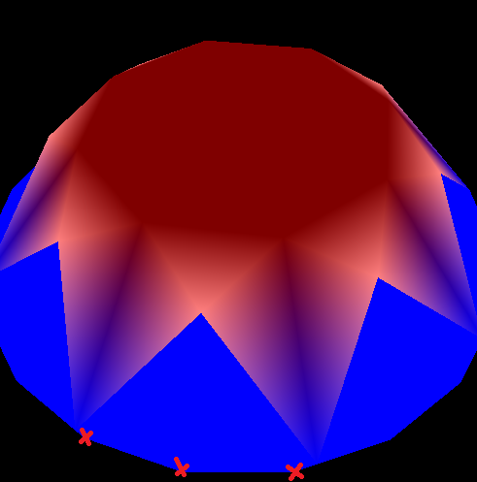

Déterminer les sommets des girdles facet revient donc à déterminer tous les points du girdle compris entre deux main facets adjacents.

**Etape 5 :**

Déterminer les coordonnés des sommets du pavillon (sommet commun au main et girdle facet du pavillon). Il suffit simplement de reprendre les coordonnées de la couronne, et d’y rajouter un offset en Z et un autre offset en X/Y.

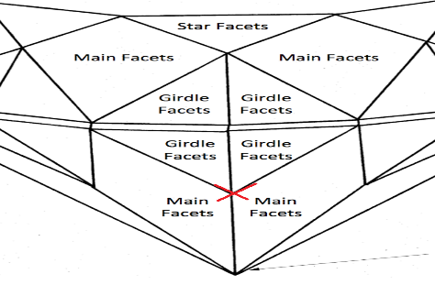

**Etape 6 :**

Déterminer les coordonnées du « culet », pointe du diamant, il suffit de prendre le point = (0,0,depth)

# Rendering

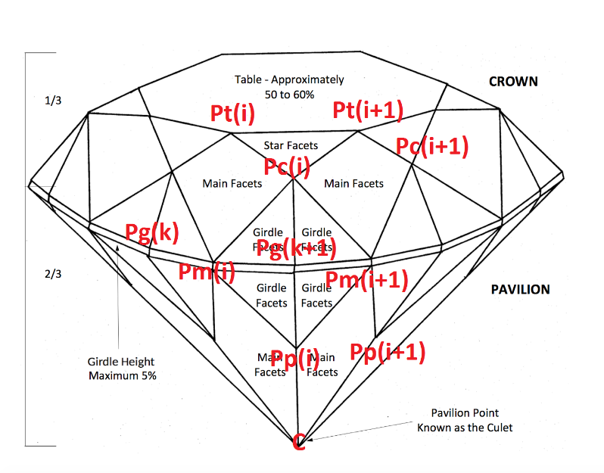

**Rendering de « Table » :**

GL_POLYGON avec les points (Pt(0),Pt(1), …, Pt(Nt))

**Rendering de « Star Facets » :**

GL_TRANGLES avec les points (Pt(i),Pc(i),Pt(i+1))

**Rendering de « Girdle »**

GL_LINE_STRIP avec les points (Pg(0),Pg(1), …, Pt(Ng))

**Rendering de Girdle Facets (Crown)**

Soit PG(i) l’ensemble (trié en fonction de la distance à Pm(i)) des points du girdle compris entre Pm(i) et Pm(i+1)

GL_TRIANGLE_FAN avec les points (Pc(i),Pm(i),PG(i),Pm(i+1))

**Rendering de Girdle Facets (Pavilion)**

GL_TRIANGLE_FAN avec les points (Pc(i),Pm(i),PG(i),Pm(i+1))

**Rendering “Main Facets” (Crown)**

GL_TRIANGLES avec les points (Pc(i),Pt(i+1),Pc(i+1),Pc(i),Pm(i+1),Pc(i+1))

**Rendering “Main Facet” (Pavillon)**

GL_TRIANGLES avec les points (Pp(i),Pm(i+1),Pp(i+1),Pp(i),C,Pp(i+1)

# UML

